

**Об утверждении регламента государственной услуги "Выдача разрешения на размещение наружной (визуальной) рекламы на объектах стационарного размещения рекламы в полосе отвода автомобильных дорог общего пользования областного и районного значения"**

***Утративший силу***

Постановление Восточно-Казахстанского областного акимата от 19 января 2016 года № 10. Зарегистрировано Департаментом юстиции Восточно-Казахстанской области 23 февраля 2016 года № 4414. Утратило силу - постановлением Восточно-Казахстанского областного акимата от 16 апреля 2020 года № 132

      Сноска. Утратило силу - постановлением Восточно-Казахстанского областного акимата от 16.04.2020 № 132 (вводится в действие по истечении десяти календарных дней после дня его первого официального опубликования).  
       Примечание РЦПИ.  
      В тексте документа сохранена пунктуация и орфография оригинала.  
      В соответствии с пунктом 2 статьи 27 Закона Республики Казахстан от 23 января 2001 года "О местном государственном управлении и самоуправлении в Республике Казахстан", статьей 16 Закона Республики Казахстан от 15 апреля 2013 года "О государственных услугах", приказом Министра по инвестициям и развитию Республики Казахстан от 30 апреля 2015 года № 529 "Об утверждении стандартов государственных услуг в области автомобильных дорог" (зарегистрированным в Реестре государственной регистрации нормативных правовых актов за номером 11327) Восточно-Казахстанский областной акимат **ПОСТАНОВЛЯЕТ:**  
      1. Утвердить прилагаемый регламент государственной услуги "Выдача разрешения на размещение наружной (визуальной) рекламы на объектах стационарного размещения рекламы в полосе отвода автомобильных дорог общего пользования областного и районного значения".  
      2. Признать утратившими силу:  
      1) постановление Восточно-Казахстанского областного акимата от 7 марта 2014 года № 46 "Об утверждении регламента государственной услуги в сфере автомобильных дорог" (зарегистрированное в Реестре государственной регистрации нормативных правовых актов за номером 3230, опубликованное в газетах "Дидар" от 30 апреля 2014 года № 48 (16985), "Рудный Алтай" от 29 апреля 2014 года № 48 (19495);  
      2) постановление Восточно-Казахстанского областного акимата от 29 сентября 2014 года № 259 "О внесении дополнений в постановление Восточно-Казахстанского областного акимата от 7 марта 2014 года № 46 "Об утверждении регламента государственной услуги в сфере автомобильных дорог" (зарегистрированное в Реестре государственной регистрации нормативных правовых актов за номером 3510, опубликованное в газетах "Дидар" от 15 ноября 2014 года № 133 (17070), "Рудный Алтай" от 17 ноября 2014 года № 133 (19580).  
      3. Настоящее постановление вводится в действие по истечении десяти календарных дней после дня его первого официального опубликования.

|  |  |
| --- | --- |
| *Аким Восточно-Казахстанской области* | *Д. Ахметов* |

|  |  |
| --- | --- |
|  | Утвержден постановлением Восточно-Казахстанского областного акимата от "19" января 2016 года № 10 |

**Регламент государственной услуги "Выдача разрешения на размещение наружной (визуальной) рекламы на объектах стационарного размещения рекламы в полосе отвода автомобильных дорог общего пользования областного и районного значения"**

**1. Общие положения**

      1. Государственная услуга "Выдача разрешения на размещение наружной (визуальной) рекламы на объектах стационарного размещения рекламы в полосе отвода автомобильных дорог общего пользования областного и районного значения" (далее – государственная услуга) оказывается местными исполнительными органами (далее – услугодатель).  
      Прием заявлений и выдача результатов оказания государственной услуги осуществляются через:  
      1) канцелярию услугодателя;  
      2) некоммерческое акционерное общество Государственная корпорация "Правительство для граждан" (далее – Государственная корпорация);  
      3) веб-портал "электронного правительства": www.egov.kz, www.elicense.kz (далее – портал).  
      Сноска. Пункт 1 с изменениями, внесенными постановлением Восточно-Казахстанского областного акимата от 06.06.2017 № 143 (вводится в действие по истечении десяти календарных дней после дня его первого официального опубликования).  
      2. Форма оказания государственной услуги – электронная (частично автоматизированная) и (или) бумажная).  
      3. Результат оказания государственной услуги – паспорт на размещение объектов наружной (визуальной) рекламы на объектах стационарного размещения рекламы в полосе отвода автомобильных дорог общего пользования областного и районного значения (далее – паспорт).   
      Форма предоставления результата оказания государственной услуги: электронная и (или) бумажная.   
      При обращении услугополучателя к услугодателю результат оказания государственной услуги оформляется в электронной форме, распечатывается и заверяется печатью и подписью руководителя услугодателя.

**2. Описание порядка действий структурных подразделений (работников) услугодателя в процессе оказания государственной услуги**

      4. Основанием для начала процедуры (действия) по оказанию государственной услуги является наличие заявления с указанием места размещения по форме, установленной в приложении № 1 к стандарту государственной услуги "Выдача разрешения на размещение наружной (визуальной) рекламы на объектах стационарного размещения рекламы в полосе отвода автомобильных дорог общего пользования областного и районного значения", утвержденному приказом Министра по инвестициям и развитию Республики Казахстан от 30 апреля 2015 года № 529 (зарегистрированным в Реестре государственной регистрации нормативных правовых актов за номером 11327) (далее – Стандарт) или запрос с указанием места размещения в форме электронного документа, удостоверенного электронной цифровой подписью (далее – ЭЦП) услугополучателя.  
      5. Содержание процедур (действий), входящих в состав процесса оказания государственной услуги, длительность их выполнения:  
      действие 1 – прием и регистрация документов услугополучателя (либо уполномоченного представителя: юридического лица по документу, подтверждающему полномочия; физического лица по нотариально заверенной доверенности) сотрудником канцелярии услугодателя, выдача услугополучателю копии заявления с отметкой о регистрации с указанием даты и времени приема пакета документов и передача документов руководителю услугодателя. Длительность выполнения – 15 (пятнадцать) минут;  
      действие 2 – рассмотрение документов руководителем услугодателя, передача документов руководителю отдела услугодателя. Длительность выполнения – в течение 40 (сорока) минут;  
      действие 3 – рассмотрение документов руководителем отдела услугодателя, передача документов специалисту отдела услугодателя. Длительность выполнения – в течение 30 (тридцати) минут;  
      действие 4 – рассмотрение документов специалистом отдела услугодателя на соответствие предъявляемым требованиям, предусмотренным пунктом 9 Стандарта и подготовка результата оказания государственной услуги (паспорта). Длительность выполнения – в течение 3 (трех) рабочих дней;  
      действие 5 – подписание результата оказания государственной услуги руководителем услугодателя. Длительность выполнения – в течение 20 (двадцати) минут;  
      действие 6 – направление подписанного руководителем услугодателя результата оказания государственной услуги услугополучателю. Длительность выполнения – в течение 1 (одного) рабочего дня.

      Срок оказания государственной услуги с момента сдачи пакета документов услугодателю либо в Государственную корпорацию, а также при обращении на портал – в течение 5 (пяти) рабочих дней.

      При обращении в Государственную корпорацию день приема не входит в срок оказания государственной услуги. При этом, результат оказания государственной услуги услугодатель предоставляет за день до окончания срока оказания.  
      Сноска. Пункт 5 с изменениями, внесенными постановлением Восточно-Казахстанского областного акимата от 06.06.2017 № 143 (вводится в действие по истечении десяти календарных дней после дня его первого официального опубликования).  
      6. Результатом процедуры (действия) по оказанию государственной услуги по действию 1, указанному в пункте 5 настоящего Регламента, является выдача услугополучателю копии заявления с отметкой о регистрации в канцелярии услугодателя с указанием даты и времени приема пакета документов и передача пакета документов руководителю услугодателя. Переданный пакет документов руководителю услугодателя является основанием для начала выполнения действия 2, указанного в пункте 5 настоящего Регламента.  
      Результатом действия 2, указанного в пункте 5 настоящего Регламента, является рассмотрение документов руководителем услугодателя и передача завизированных документов руководителю отдела услугодателя, которые являются основанием для начала выполнения действия 3, указанного в пункте 5 настоящего Регламента.  
      Результатом по действию 3, указанному в пункте 5 настоящего Регламента являются рассмотрение документов руководителем отдела услугодателя и передача документов с резолюцией руководителя отдела услугодателя специалисту отдела услугодателя, которые служат основанием для начала выполнения действия 4, указанного в пункте 5 настоящего Регламента.  
      Результатом по действию 4, указанному в пункте 5 настоящего Регламента является рассмотрение документов специалистом отдела услугодателя на соответствие предъявляемым требованиям, предусмотренным пунктом 9 Стандарта и подготовка паспорта, которые являются основанием для начала выполнения действия 5, указанного в пункте 5 настоящего Регламента.  
      Результатом по действию 5, указанному в пункте 5 настоящего Регламента является подписание результата оказания государственной услуги руководителем услугодателя, который является основанием для начала выполнения действия 6, указанного в пункте 5 настоящего Регламента.  
      Результатом по действию 6, указанному в пункте 5 настоящего Регламента является направление подписанного руководителем услугодателя результата оказания государственной услуги услугополучателю.

**3. Описание порядка взаимодействия структурных подразделений (работников) услугодателя в процессе оказания государственной услуги**

      7. Перечень структурных подразделений (работников) услугодателя, которые участвуют в процессе оказания государственной услуги:  
      1) сотрудник канцелярии услугодателя;  
      2) руководитель услугодателя;  
      3) руководитель отдела услугодателя;  
      4) специалист отдела услугодателя.  
      8. Описание процедур (действий), необходимых для оказания государственной услуги:  
      1) прием документов и регистрация заявления услугополучателя (либо уполномоченного представителя: юридического лица по документу, подтверждающему полномочия; физического лица по нотариально заверенной доверенности) в журнале входящей документации и передача документов руководителю услугодателя. Длительность выполнения – 15 (пятнадцать) минут;  
      2) рассмотрение документов руководителем услугодателя, передача документов руководителю отдела услугодателя. Длительность выполнения – в течение 40 (сорока) минут;  
      3) рассмотрение документов руководителем отдела услугодателя, передача документов специалисту отдела услугодателя. Длительность выполнения – в течение 30 (тридцати) минут;  
      4) рассмотрение документов специалистом отдела услугодателя на соответствие предъявляемым требованиям, предусмотренным пунктом 9 Стандарта и подготовка результата оказания государственной услуги (паспорта). Длительность выполнения – в течение 3 (трех) рабочих дней;  
      5) подписание результата оказания государственной услуги руководителем услугодателя. Длительность выполнения – в течение 20 (двадцати) минут;  
      6) направление подписанного руководителем услугодателя результата оказания государственной услуги услугополучателю. Длительность выполнения – в течение 1 (одного) рабочего дня.

**4. Описание порядка взаимодействия с Государственной корпорацией и (или) иными услугодателями, а также порядка использования информационных систем в процессе оказания государственной услуги**

      Сноска. Наименование главы – в редакции постановления Восточно-Казахстанского областного акимата от 06.06.2017 № 143 (вводится в действие по истечении десяти календарных дней после дня его первого официального опубликования).

      9. Услугополучатели (либо уполномоченные представители: юридического лица по документу, подтверждающему полномочия; физического лица по нотариально заверенной доверенности) для получения государственной услуги обращаются в Государственную корпорацию и представляют документы, предусмотренные пунктом 9 Стандарта. Длительность обработки запроса услугополучателя – 15 (пятнадцать ) минут.

      При приеме документов работник Государственной корпорации воспроизводит электронные копии документов, после чего возвращает оригиналы услугополучателю.

      При подаче услугополучателем всех необходимых документов в Государственную корпорацию – подтверждением принятия заявления является расписка о приеме соответствующих документов.

      Структурные подразделения или должностные лица, уполномоченные направлять запрос услугодателя:

      оператор Государственной корпорации.

      Последовательность и сроки взаимодействия с Государственной корпорации и (или) иными услугодателями, в том числе процедуры (действия) формирования и направления запросов услугодателей по вопросам оказания государственных услуг:

      1) процесс 1 – ввод оператора Государственной корпорации в ИИС Государственной корпорации логина и пароля (процесс авторизации) для оказания услуги;

      2) процесс 2 – выбор оператором Государственной корпорации услуги, указанной в настоящем Регламенте, вывод на экран формы запроса для оказания услуги и ввод оператором Государственной корпорации данных услугополучателя;

      3) процесс 3 – направление запроса через ШЭП в ГБД ФЛ/ГБД ЮЛ о данных услугополучателя;

      4) условие 1 – проверка наличия данных услугополучателя в ГБД ФЛ/ГБД ЮЛ;

      5) процесс 4 – формирование сообщения о невозможности получения данных в связи с отсутствием данных услугополучателя в ГБД ФЛ/ГБД ЮЛ;

      6) процесс 5 – заполнение оператором Государственной корпорации формы запроса в части отметки о наличии документов в бумажной форме и сканирование документов, предоставленных услугополучателем, прикрепление их к форме запроса и удостоверение посредством ЭЦП заполненной формы (введенных данных) запроса на оказание услуги;

      7) условие 2 – проверка (обработка) услугодателем соответствия приложенных услугополучателем документов, указанных в пункте 9 Стандарта, являющихся основанием для оказания услуги;

      8) процесс 6 – в случае предоставления услугополучателем неполного пакета документов, согласно перечню, предусмотренному пунктом 9 Стандарта, работником Государственной корпорации выдается расписка об отказе в приеме документов согласно приложению 2 Стандарта;

      9) процесс 7 – направление электронного документа (запроса услугополучателя) удостоверенного (подписанного) ЭЦП оператора Государственной корпорации через интеграционный ШЭП в ИС ГБД "Е-лицензирование";

      10) процесс 8 – регистрация электронного документа в ИС ГБД "Е-лицензирование";

      11) процесс 9 – получение услугополучателем через оператора Государственной корпорации результата оказания государственной услуги (электронная форма документа о предоставлении государственной услуги), сформированной ИС ГБД "Е-лицензирование".

      Процесс получения результата оказания государственной услуги через Государственную корпорацию:

      1) за получением результата оказания государственной услуги (паспорта) услугополучатель обращается после окончания срока оказания государственной услуги. Срок оказания государственной услуги – в течение 5 (пяти) рабочих дней;

      2) в Государственной корпорации выдача готовых документов осуществляется на основании расписки о приеме соответствующих документов, при личном посещении под роспись и по предъявлению документа, удостоверяющего личность, либо уполномоченного представителя: юридического лица по документу, подтверждающему полномочия; физического лица по нотариально заверенной доверенности.

      Государственная корпорация обеспечивает хранение результата в течение одного месяца, после чего передает их услугодателю для дальнейшего хранения. При обращении услугополучателя по истечении одного месяца, по запросу Государственной корпорации услугодатель в течение одного рабочего дня направляет готовые документы в Государственную корпорацию для выдачи услугополучателю.  
      Сноска. Пункт 9 – в редакции постановления Восточно-Казахстанского областного акимата от 06.06.2017 № 143 (вводится в действие по истечении десяти календарных дней после дня его первого официального опубликования).  
      10. Порядок обращения и последовательности процедур (действий) услугодателя и услугополучателя при оказании государственной услуги через портал указан в диаграмме функционального взаимодействия информационных систем, задействованных в оказании государственной услуги, согласно приложению 1 к настоящему Регламенту:  
      1) услугополучатель государственной услуги осуществляет регистрацию на портале с помощью своего регистрационного свидетельства ЭЦП, которое хранится в интернет-браузере компьютера услугополучателя (осуществляется для незарегистрированных услугополучателей на портале);  
      2) процесс 1 – прикрепление в интернет-браузер компьютера услугополучателя регистрационного свидетельства ЭЦП, процесс ввода услугополучателем логина и пароля (процесс авторизации) на портале для получения государственной услуги;  
      3) условие 1 – проверка на портале подлинности данных о зарегистрированном услугополучателе через логин (ИИН/БИН) и пароль;  
      4) процесс 2 – формирование порталом сообщения об отказе в авторизации в связи с имеющимися нарушениями в данных услугополучателя;  
      5) процесс 3 – выбор услугополучателем государственной услуги, вывод на экран формы запроса для оказания услуги и заполнение услугополучателем формы (ввод данных) с учетом ее структуры и форматных требований, прикреплением к форме запроса необходимых документов в электронном виде;  
      6) процесс 4 – выбор услугополучателем регистрационного свидетельства ЭЦП для удостоверения (подписания) запроса;  
      7) условие 2 – проверка на портале срока действия регистрационного свидетельства ЭЦП и отсутствия в списке отозванных (аннулированных) регистрационных свидетельств, а также соответствия идентификационных данных (между ИИН/БИН указанным в запросе, и ИИН/БИН указанным в регистрационном свидетельстве ЭЦП);  
      8) процесс 5 – формирование сообщения об отказе в запрашиваемой услуге в связи с неподтверждением подлинности ЭЦП услугополучателя;  
      9) процесс 6 – удостоверение (подписание) посредством ЭЦП услугополучателя заполненной формы (введенных данных) запроса на оказание услуги;  
      10) процесс 7 – регистрация электронного документа (запроса услугополучателя) в ИС ГБД "Е-лицензирование" и обработка запроса в ИС ГБД "Е-лицензирование";  
      11) процесс 8 – получение услугополучателем результата оказания государственной услуги (паспорта), сформированного порталом. Электронный документ формируется с использованием ЭЦП уполномоченного лица услугодателя.  
      11. Подробное описание последовательности процедур (действий), взаимодействий структурных подразделений (работников) услугодателя в процессе оказания государственной услуги, а также описание порядка взаимодействия с иными услугодателями и (или) центром обслуживания населения и порядка использования информационных систем в процессе оказания государственной услуги отражается в справочнике бизнес-процессов оказания государственной услуги согласно приложению 2 к настоящему Регламенту. Справочник бизнес-процессов оказания государственной услуги размещается на веб-портале "электронного правительства", интернет–ресурсе услугодателя.  
      **Примечание.**  
      **Расшифровка аббревиатуры:**  
      ИС ГБД "Е-лицензирование" - информационная система государственной базы данных "Е-лицензирование"  
      ШЭП – шлюз "электронного правительства"  
      ГБД ФЛ – государственная база данных "Физические лица"  
      ГБД ЮЛ – государственная база данных "Юридические лица"  
      ИИН – индивидуальный идентификационный номер  
      БИН – бизнес–идентификационный номер

      ИС Государственная корпорация – информационная система Государственной корпорации

      Сноска. Примечание с изменениями, внесенными постановлением Восточно-Казахстанского областного акимата от 06.06.2017 № 143 (вводится в действие по истечении десяти календарных дней после дня его первого официального опубликования).

|  |  |
| --- | --- |
|  | Приложение 1 к регламенту государственной  услуги "Выдача разрешения на  размещение наружной  (визуальной) рекламы на  объектах стационарного  размещения рекламы в полосе  отвода автомобильных дорог  общего пользования областного  и районного значения" |

**Диаграмма функционального взаимодействия информационных систем, задействованных в оказании государственной услуги через портал**

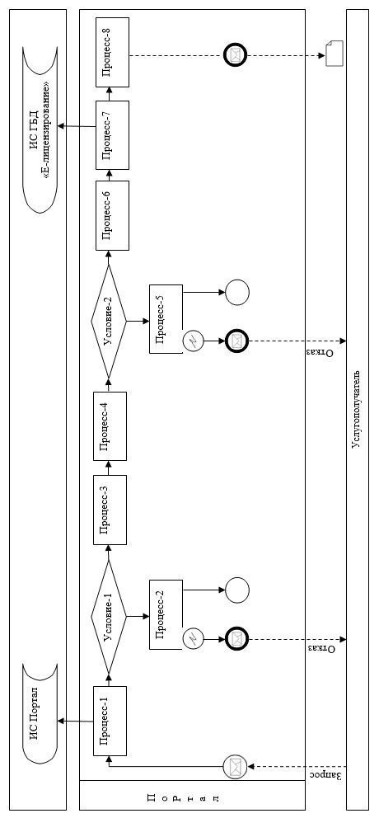

|  |  |
| --- | --- |
|  | Приложение 2  к регламенту государственной  услуги "Выдача разрешения на  размещение наружной  (визуальной) рекламы на  объектах стационарного  размещения рекламы в полосе  отвода автомобильных дорог  общего пользования областного  и районного значения" |

      Сноска. Приложение 2 с изменениями, внесенными постановлением Восточно-Казахстанского областного акимата от 06.06.2017 № 143 (вводится в действие по истечении десяти календарных дней после дня его первого официального опубликования).

**Справочник бизнес-процессов оказания государственной услуги**

**1) при оказании государственной услуги через канцелярию услугодателя**

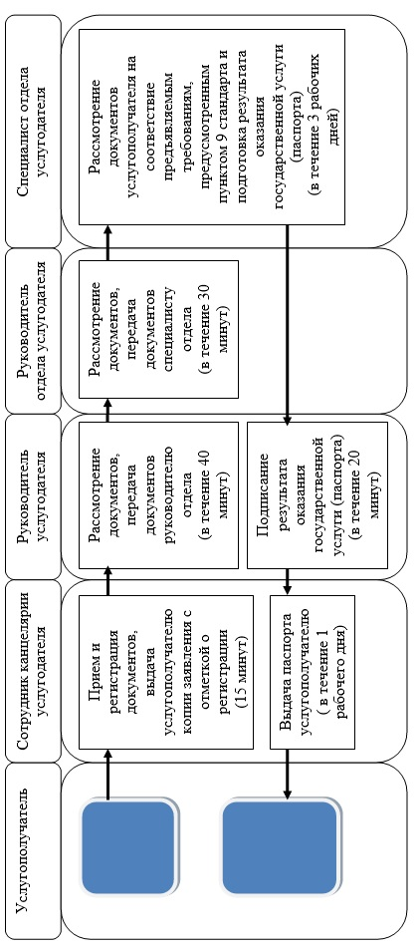

**2) при оказании государственной услуги через ЦОН**

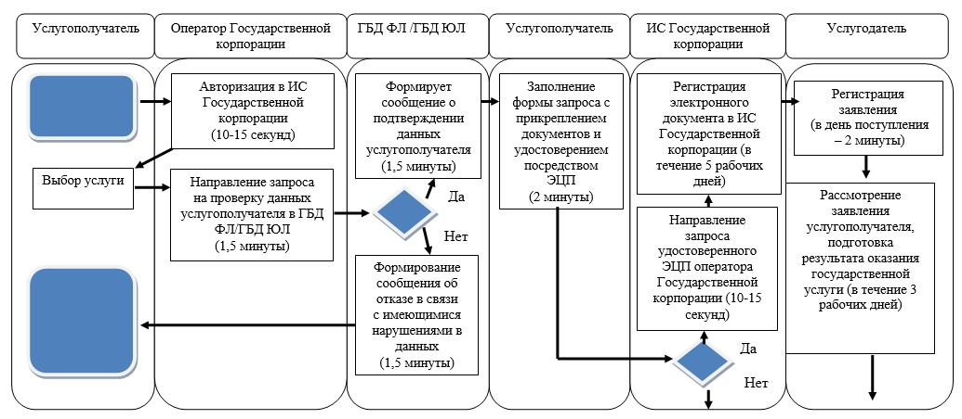

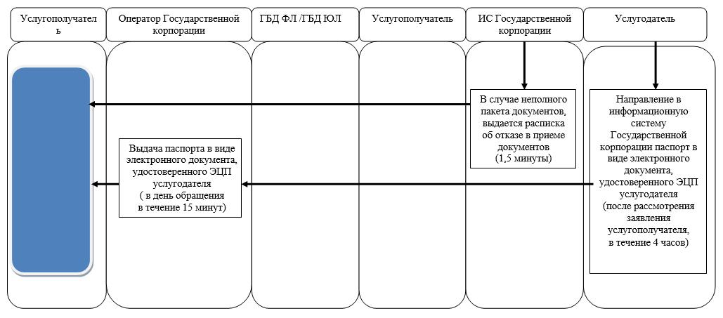

**3) при оказании государственной услуги через портал**

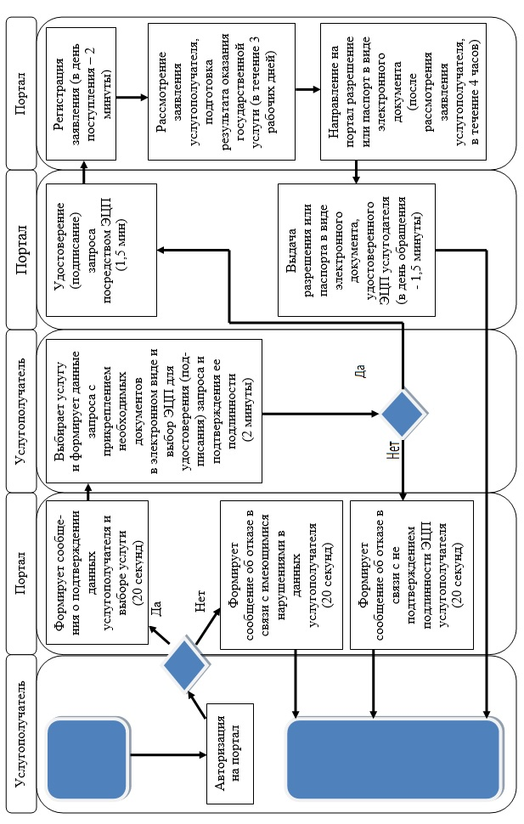

**Условные обозначения:**

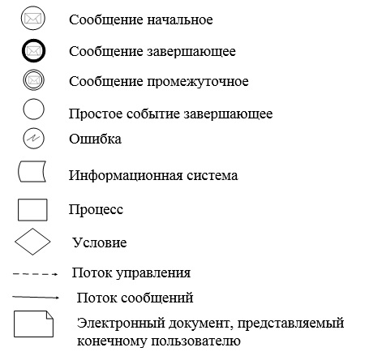

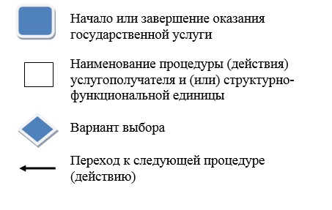

© 2012. РГП на ПХВ «Институт законодательства и правовой информации Республики Казахстан» Министерства юстиции Республики Казахстан